**Национальный исследовательский университет**

**«МЭИ»**

**Институт радиотехники и электроники**

**Кафедра радиотехнических систем**

Курсовой проект

по дисциплине

Аппаратура потребителей спутниковых радионавигационных систем

ФИО студента: Хвостова Ю. А.

Группа: ЭР-15-15

Вариант №:21

Дата:­ ­

Подпись:­ ­

ФИО преподавателя: Корогодин И.В.

Оценка: ­ ­

**Москва, 2020**

Название проекта: Разработка модуля расчёта координат спутника ГЛОНАСС.

Техническая цель - добавление в программное обеспечение приемника функции расчета положения спутника ГЛОНАСС на заданное время по данным его эфемерид.

Конечная цель проекта - получить библиотечные функции на С++, позволяющие рассчитывать положение спутника ГЛОНАСС по эфемеридам.

Для достижения цели выполняется ряд задач:

* обработка данных от приемника ГНСС в RTKLIB для проверки входных данных и формирования проверочных значений;
* обработка данных и моделирование в Matlab/Python для эскизного проектирования модуля;
* реализация программного модуля на С/С++, включая юнит-тестирование в Check.

Требования:

* отсутствие утечек памяти;
* малое время выполнения;
* низкий расход памяти;
* корректное выполнение при аномальных входных данных.

Курсовой проект разбит на три этапа, отличающиеся осваиваемыми инструментами.

**Этап 1. Использование сторонних средств**

* 1. **Описание процесса использования RTKLIB**

На крыше корпуса «Е» МЭИ установлена трехдиапазонная антенна Harxon HX-CSX601A. Она через 50-метровый кабель, сплиттер, bias-tee и усилитель подключена к трем навигационным приемникам:

* Javad Lexon LGDD,
* SwiftNavigation Piksi Multi,
* Clonicus разработки ЛНС МЭИ.

Приемники осуществляют первичную обработку сигналов, выдавая по интерфейсам соответствующие потоки данных - наблюдения псевдодальностей и эфемериды спутников.

Нужно обработать данные от приемника Clonicus, представленные в бинарном виде в формате NVS BINR. Для этого воспользуемся пакетом RTKLIB, в состав которого входит парсер формата NVS BINR и удобные средства отображения данных.

Скачиваем архив RTKLIB_bin-master.zip по ссылке, указанной на SRNS, и запускаем rtklaunch.exe, затем открывается следующее окно (Рисунок 1):

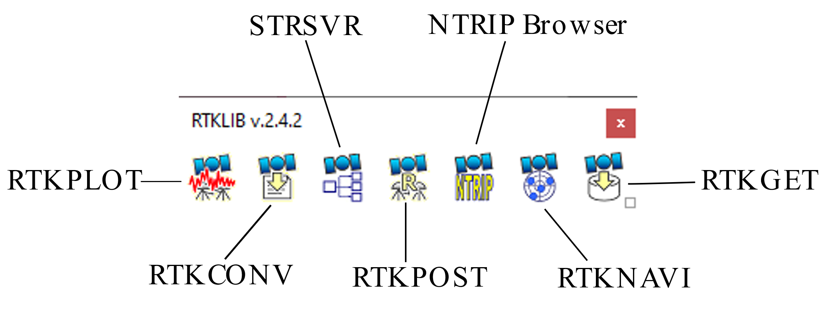

Рисунок 1 – Окно выбора программ из пакета RTKLIB

Выбираем RTKNAVI, куда закидываем бинарный файл BINR.bin, записанный днем 10.02.2020. Программа RTKNAVI позволяет вывести таблицу текущих и предыдущих эфемерид (Рисунок 2).

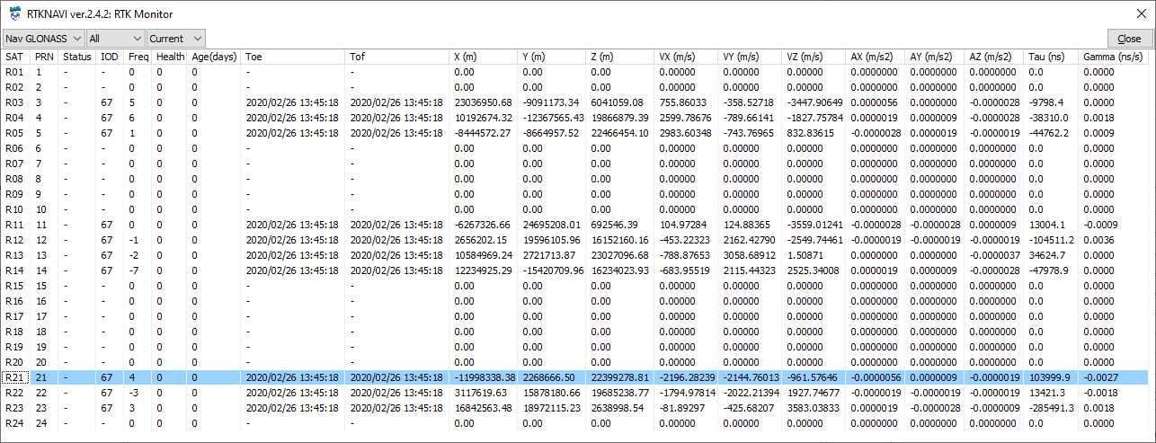

Рисунок 2 – Окно программы RTKNAVI ver.2.4.2

Выделенная строка соответствует спутнику ГЛОНАСС №21, указанному в варианте.

Теперь конвертируем бинарный файл BINR.bin в текстовый формат NVS BINR. Для этого выбираем RTKCONV (Рисунок 3).

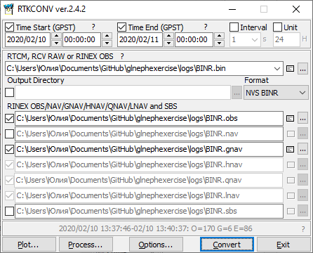

Рисунок 3 – Окно программы RTKCONV ver.2.4.2

После открытия в появившемся окне ставим галочки на Time Start (GPST), Time End (GPST), и прописываем время интервала наблюдений с 00:00 10.02.20 до 00:00 11.02.20. В меню «Options» (Рисунок 4) выбираем галочкой спутниковую систему ГЛОНАСС и указываем в поле «Excluded Satellite» следующее: R3, R4, R5, R11, R12, R13, R14, R22, R23, чтобы оставить только спутник №21. В первой строке RTKCONV указываем путь к файлу бинарного потока BINR.bin, выбираем формат NVS BINR, и ставим галочки для конвертации файлов в форматы .obs и .gnav.

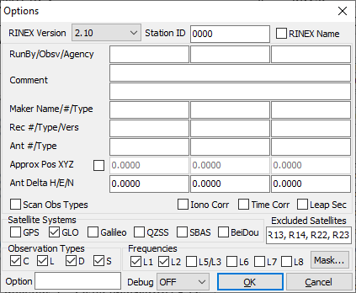

Рисунок 4 – Окно настроек программы RTKCONV ver.2.4.2

После нажатия на кнопку «Convert» получаем необходимые файлы. При нажатии на значок рядом со значком «троеточия» можем посмотреть содержимое файлов.

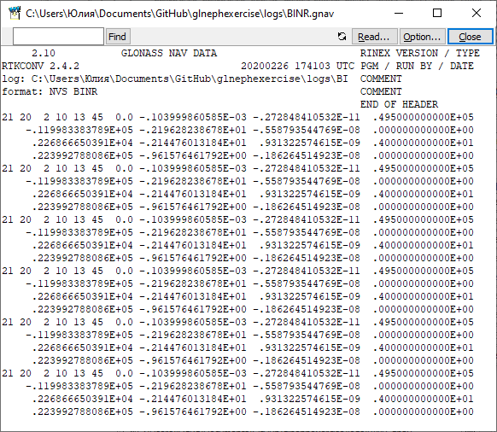

Рисунок 5 – Эфемериды спутника ГЛОНАСС №21 в .gnav-файле

Таким образом, получаем эфемериды собственного спутника в gnav-файле RINEX.

* 1. **Получение графика угла места и SkyView с помощью Trimble GNSS Planning**

Нужно построить график угла места от времени и SkyView собственного спутника на заданный интервал времени. Для этого воспользуемся веб-сайтом Trimble GNSS Planning (<https://www.gnssplanning.com>). Во вкладке настроек (Settings) указываем координаты корпуса «Е» МЭИ и время проведения записи (Рисунок 6). Во вкладке библиотеки спутников (Satellite Library) отключаем отображение всех спутников, кроме заданного (Рисунок 7).

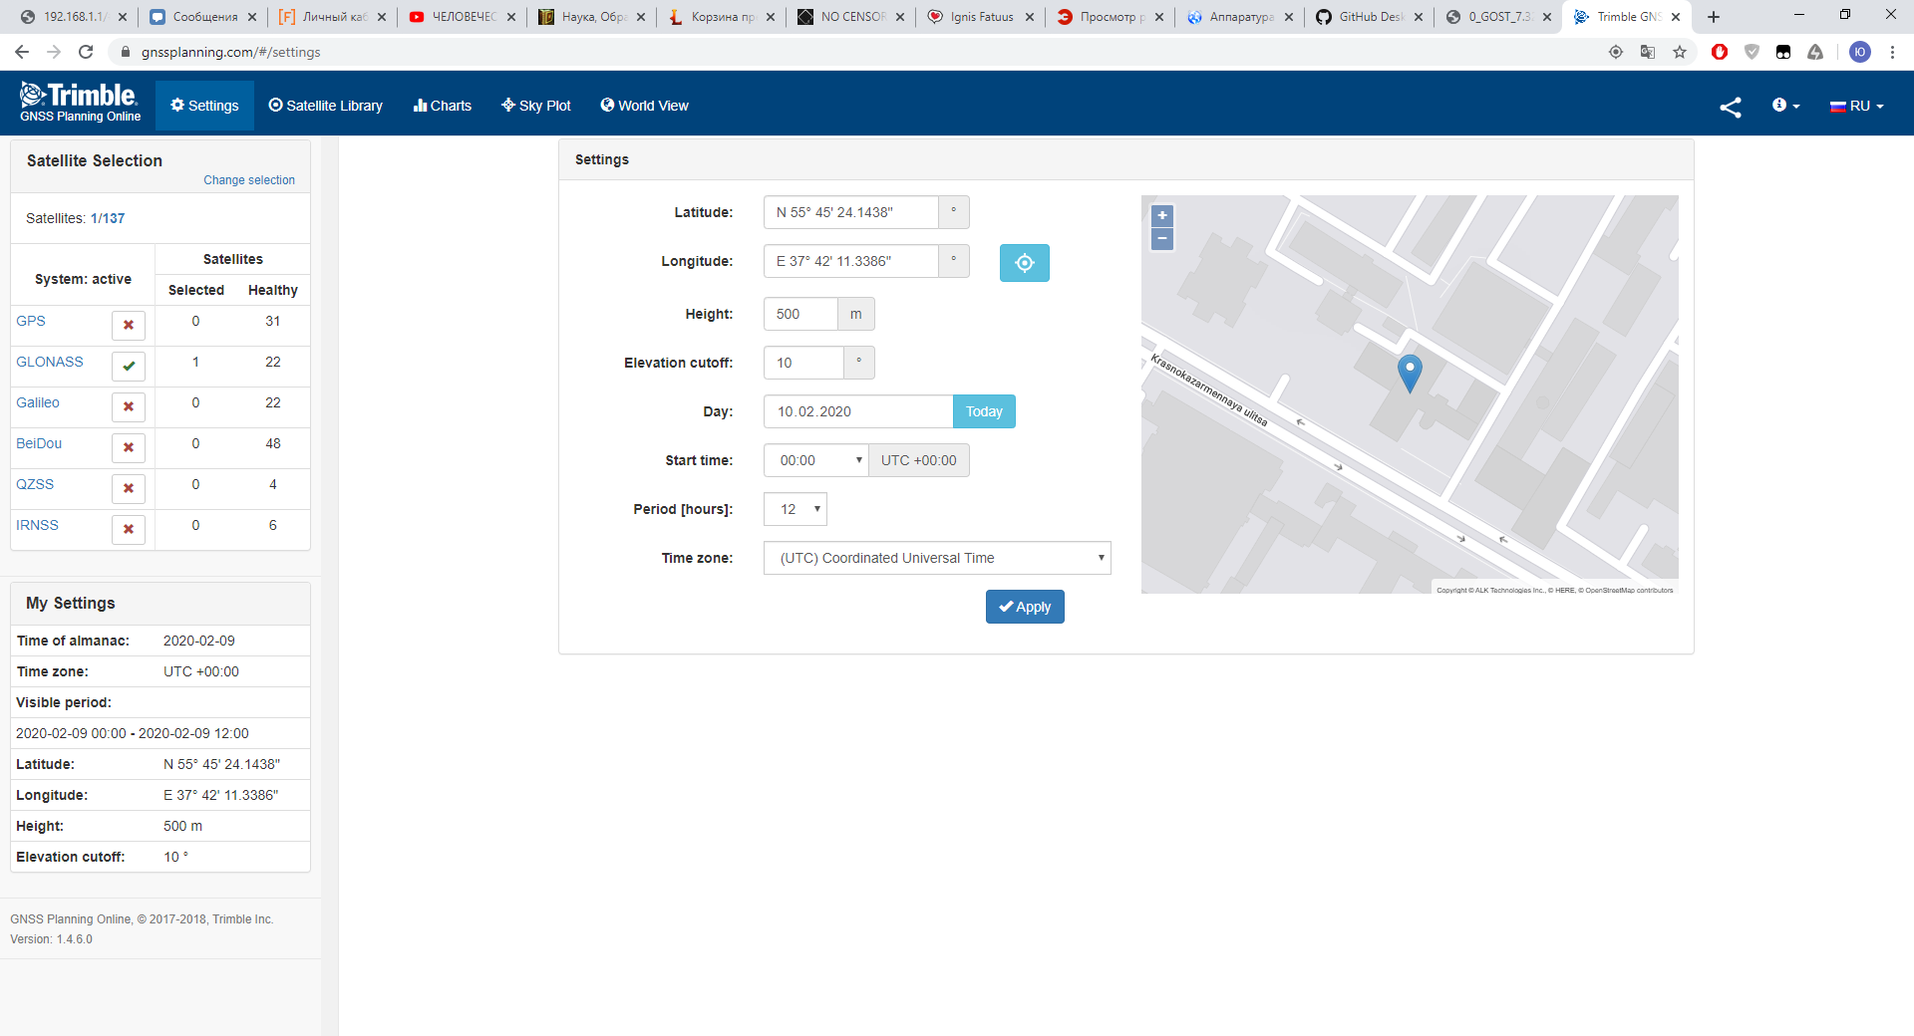

Рисунок 6 – Вкладка настроек (Settings) Trimble GNSS Planning

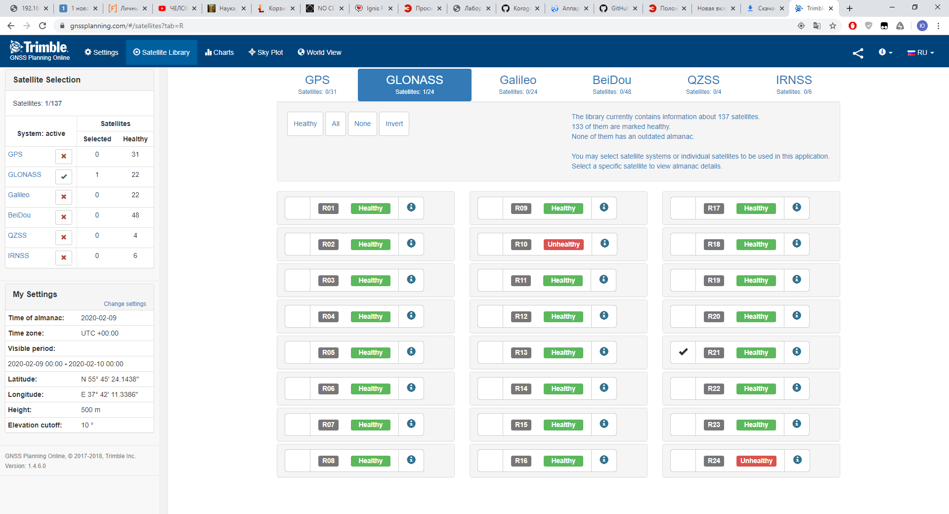

Рисунок 7 – Вкладка библиотека спутников (Satellite Library) Trimble GNSS Planning

Чтобы получить график угла места, нажимаем вкладку графики (Charts). По полученным данным, спутник был виден 2 раза (Рисунок 8). Первое появление с 02:40 до 06:00, второе с 11:50 до 12:00. Время указано по UTC +00:00.

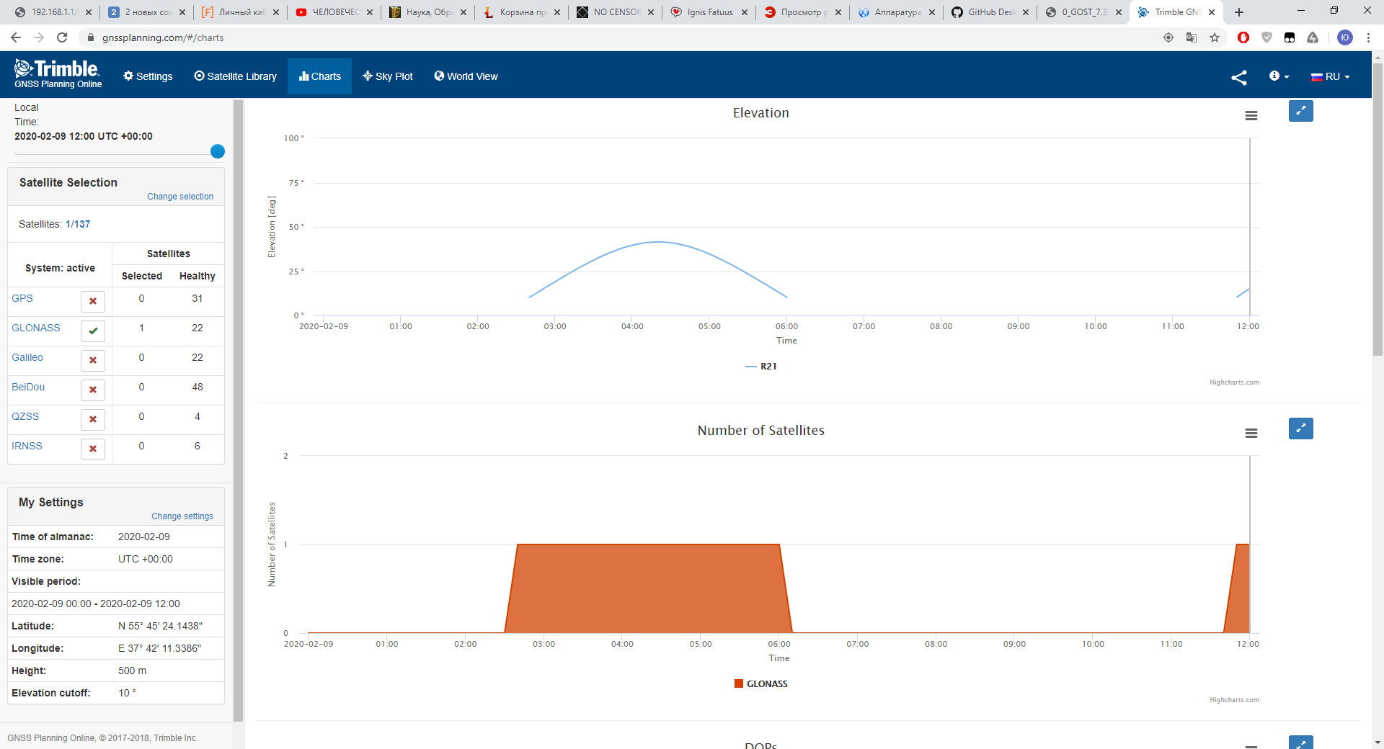

Рисунок 8 – График угла места спутника ГЛОНАСС №21

Во вкладке «Sky Plot» получаем карту небосвода (SkyView) (Рисунки 9-10). Траектория на рисунке 9 соответствует первому появлению.

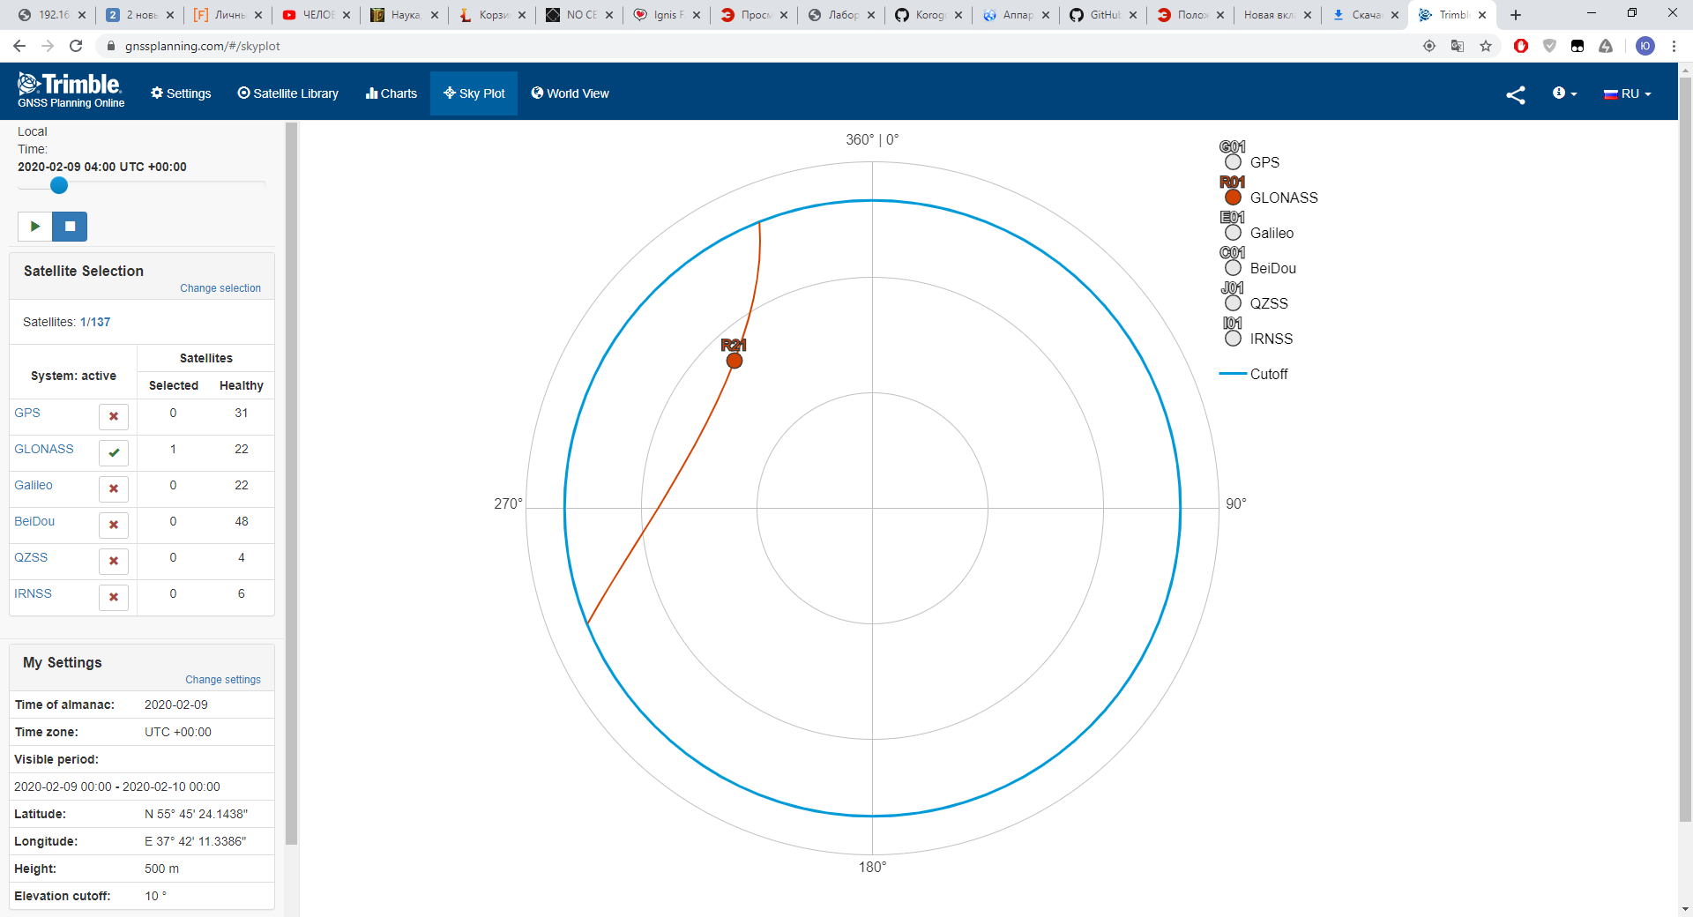

Рисунок 9 – SkyView спутника ГЛОНАСС №21

Траектория на рисунке 10 соответствует второму появлению.

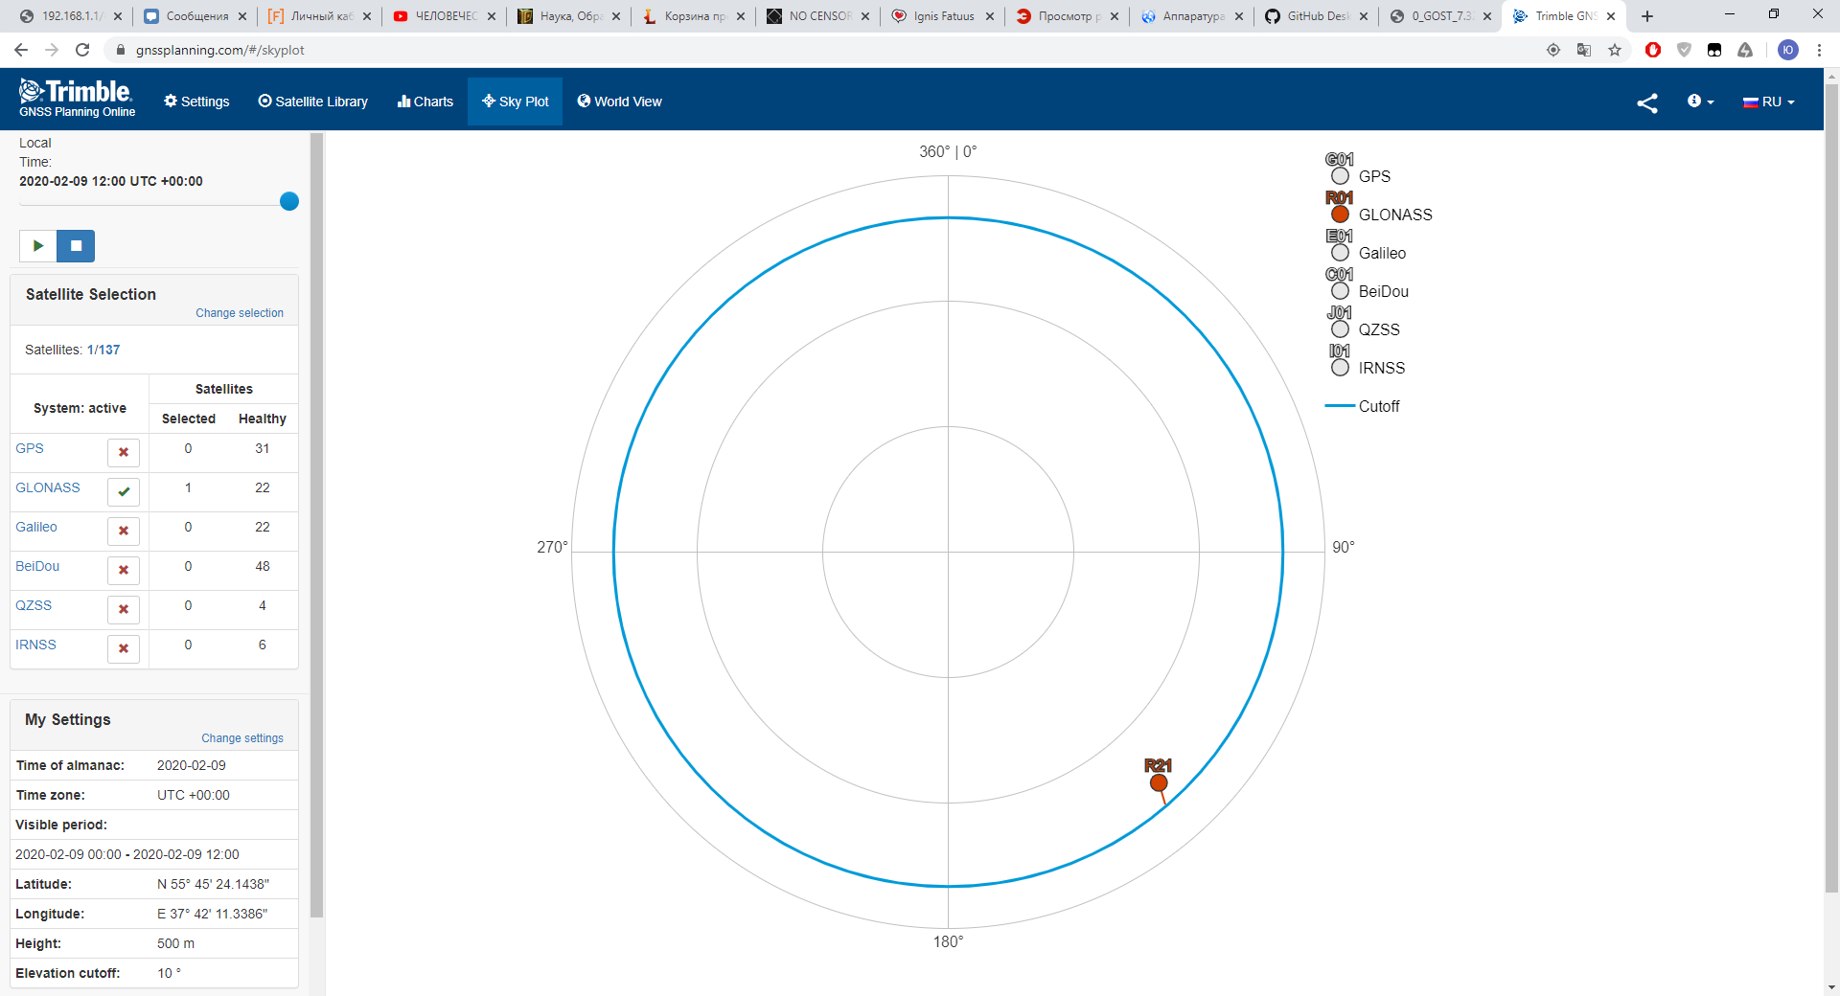

Рисунок 10 – SkyView спутника ГЛОНАСС №21

**Заключение**

В ходе выполнения первого этапа были получены следующие результаты:

* Обработаны данные от приёмника ГНСС с помощью RTKNAVI из пакета RTKLIB и преобразованы в таблицу эфемерид спутников ГЛОНАСС, в том числе и собственного спутника (№21), данные которого необходимы для следующих этапов в качестве проверочных значений;
* Эфемериды собственного спутника в конвертированном gnav-файле RINEX с помощью RTKCONV из пакета RTKLIB;
* График угла места собственного спутника на заданный интервал времени, а также установлено количество появлений спутника в заданный промежуток времени;
* SkyView по данным Trimble GNSS Planning Online на заданный интервал времени.